Mejora de red y espacio compartido

Solgata S.A.U. - Anexo NAS





Índice
1. Introducción 3
2. Configuración 4
2.1 Configuración del RAID 5 4
2.2 Configuración de la carpeta compartida por SMB 6
2.3 Configuración de SFTP 8
2.3.1 Configuración de SSH 8

1. Introducción
La implementación de un Network Attached Storage (NAS) con el sistema operativo TrueNAS ofrece una solución integral y adaptable para la gestión eficiente de datos en diversos entornos. En este caso particular, hemos configurado un NAS con TrueNAS utilizando un array de 5 discos, donde 4 de ellos conforman un RAID5 compuesto por discos duros de 500GB cada uno, mientras que el quinto disco de 80GB se destina exclusivamente al almacenamiento del sistema operativo TrueNAS.

Este diseño nos permite aprovechar las ventajas del RAID5, que ofrece una combinación de redundancia y capacidad de almacenamiento eficiente, garantizando la integridad de los datos incluso en caso de fallo de uno de los discos. Además, al separar el disco del sistema operativo del conjunto de discos de datos, podemos optimizar el rendimiento y la seguridad del sistema.

Una vez configurado el NAS, hemos compartido una carpeta utilizando el protocolo SMB, lo que nos permite acceder y compartir archivos de manera sencilla en la red local. Además, hemos activado el servicio SSH para habilitar la conectividad remota y poder implementar un servidor SFTP en el NAS, proporcionando así una forma segura de transferir archivos a través de la red.

2. Configuración
Primero tendremos que montar el equipo con todos los respectivos discos y tarjeta de red necesaria, después de esto instalaremos el sistema operativo Truenas Core basado en FreeBSD.
Ya instalado todo,empezaremos con la configuración del NAS. Tendremos que conectar un cable ethernet desde dentro de la red al NAS y desde ahí configuraremos la interfaz de red activa en ese momento para que reciba IP por DHCP o en nuestro caso para que la tenga estática y así pueda emitir el servidor web por esa IP. Además como lo hacemos estáticamente, también le indicaremos puerta de enlace y servidores DNS. En este caso le daremos la IP 192.168.30.84/24 y puerta de enlace 192.168.30.1/24.
Después de esto, iremos al apartado web del truenas, que en este caso como le hemos añadido la IP estática, solo tendremos que poner la ip 192168.30.84 mientras estemos dentro de la red. Ya dentro de la configuración, iremos a Sistema>General y le cambiaremos el puerto HTTP de 80 a 8080 por cuestiones de colisión con otras configuraciones.

2.1 Configuración del RAID 5
Para la configuración del RAID5, tenemos que hacer un array de los 4 discos HDD que tenemos, es decir hemos hecho un array de Raid 5 que se define como un arreglo de discos en el que tiene tolerancia a fallos, es decir puede fallar un disco sin perder la información o dejar de funcionar. Y en cuanto a espacio de almacenamiento que obtiene este array, es de (Discos totales -1 ) * Tamaño del disco mas pequeño, en nuestro caso es (4-1)*465GB = 1395GB estimados. En total van a ser 1,26 TB totales.
Para empezar la configuración, iremos a el apartado web del truenas, que emite el servidor web. Dentro, iremos a Almacenamiento>Discos, y miraremos que tenemos todos los discos y los detecta todos correctamente.
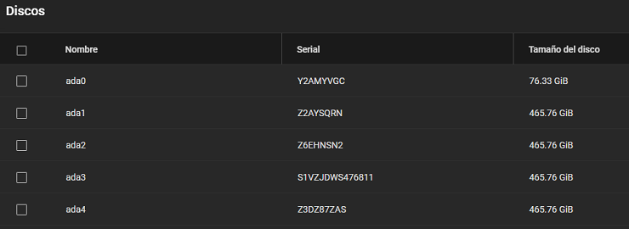Figura 1: Discos disponibles dentro del NAS

Vamos directamente a configurar los 4 discos con el RAID 5, hay que tener en cuenta que FreeBSD utiliza un sistema de archivos llamado zfs, por lo tanto no utilizan nombres como RAID 5, RAID 1 etc. Nosotros utilizaremos RAIDZ1, que es el equivalente a RAID 5 en ese sistema de archivos.
Como vemos aparece el nombre que le hemos dado a la pool. Vamos a explicar los parámetros más importantes a la hora de configurar el dataset de la pool.
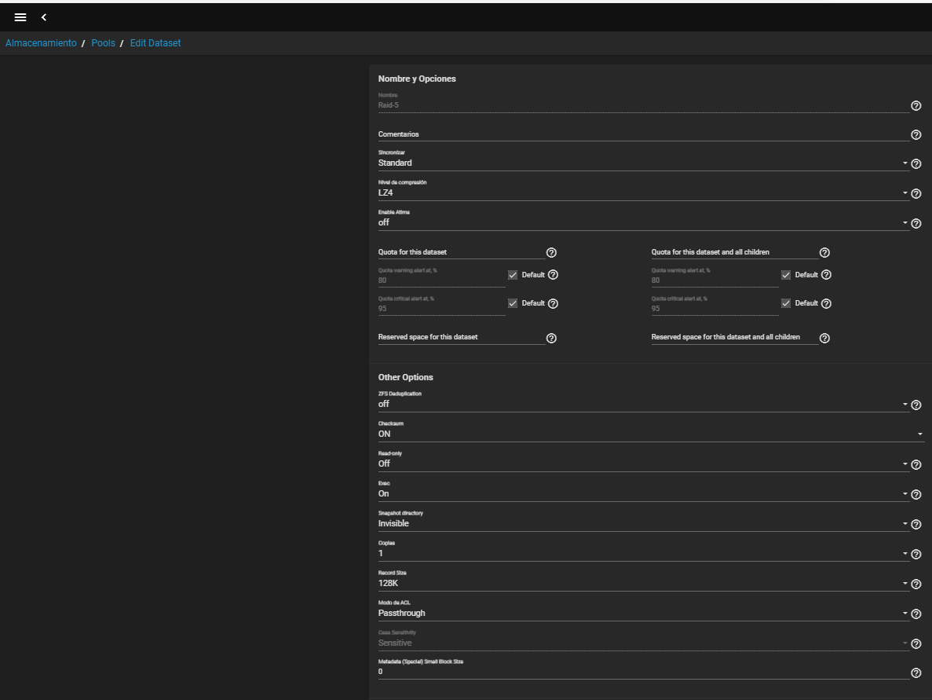Figura 2: Opciones del Dataset del pool RAID5 del NAS TrueNAS Core
-Nivel de Compresión: Hemos elegido el LZ4 porque es una excelente opción para la compresión de archivos debido a su velocidad, eficiencia en el uso de la CPU, compatibilidad con ZFS y su capacidad para proporcionar una compresión adecuada sin sacrificar el rendimiento del sistema.
-Cifrado: Lo dejaremos en ON, porque las ventajas de la detección y corrección de errores superan con creces el ligero impacto en el rendimiento.
-Cuotas y reservas: Lo dejaremos en Default porque no tenemos la necesidad de configurar nada en específico.
-Deduplicación: La mantendremos desactivada debido a que no tenemos ninguna necesidad de ahorrar espacio de almacenamiento a costa de sacrificar mucho rendimiento.
-Record Size: Lo pondremos en 128K ya que ofrece un equilibrio adecuado entre rendimiento, eficiencia de espacio, integridad de datos y simplicidad de gestión en una configuración RAID-Z1.
-ACL Mode: Lo dejaremos en passthrough porque estaremos en entornos heterogéneos y se integrarán diferentes sistemas de archivos y protocolos de acceso.

2.2 Configuración de la carpeta compartida por SMB
Para poder compartir una carpeta por medio de SMB, necesitaremos activar el servicio SMB en el TrueNAS primero, iremos a Services, y buscaremos SMB, lo activaremos y también la opción de iniciar automáticamente.
Figura 3: Servicio SMB en el NAS
Ahora iremos a configurar el servicio y sus opciones dándole al lápiz. Le pondremos un NetBIOS Name, que será como aparecerá a la detección de equipos de la red. Y le añadiremos un workgroup, le daré el nombre de SolgataNAS. En la configuración de charset de archivos lo dejaremos en UTF-8 y en guest pondremos nobody para que nadie pueda acceder sin una cuenta.
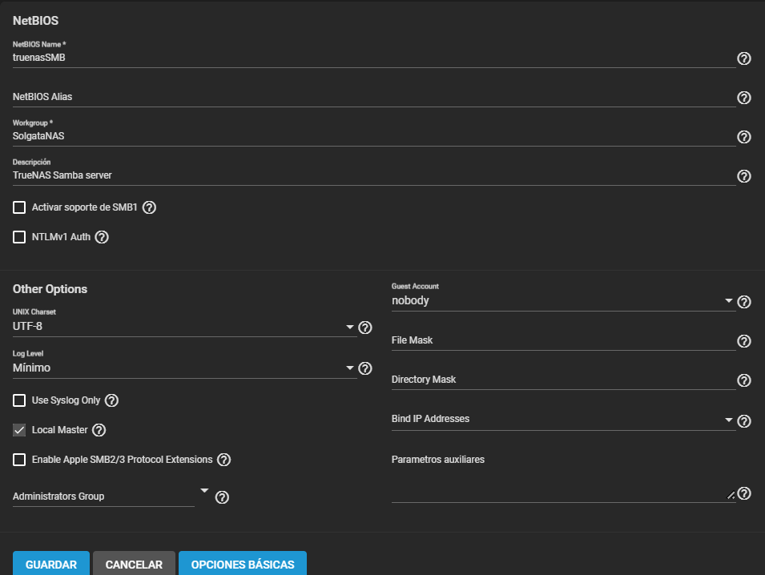Figura 4: Configuración del servicio SMB en TrueNAS

Para crear la carpeta que se compartirá en el NAS, osea con el servicio SMB, iremos a Sharing>Windows Shares (SMB). Allí añadiremos una carpeta para compartir.
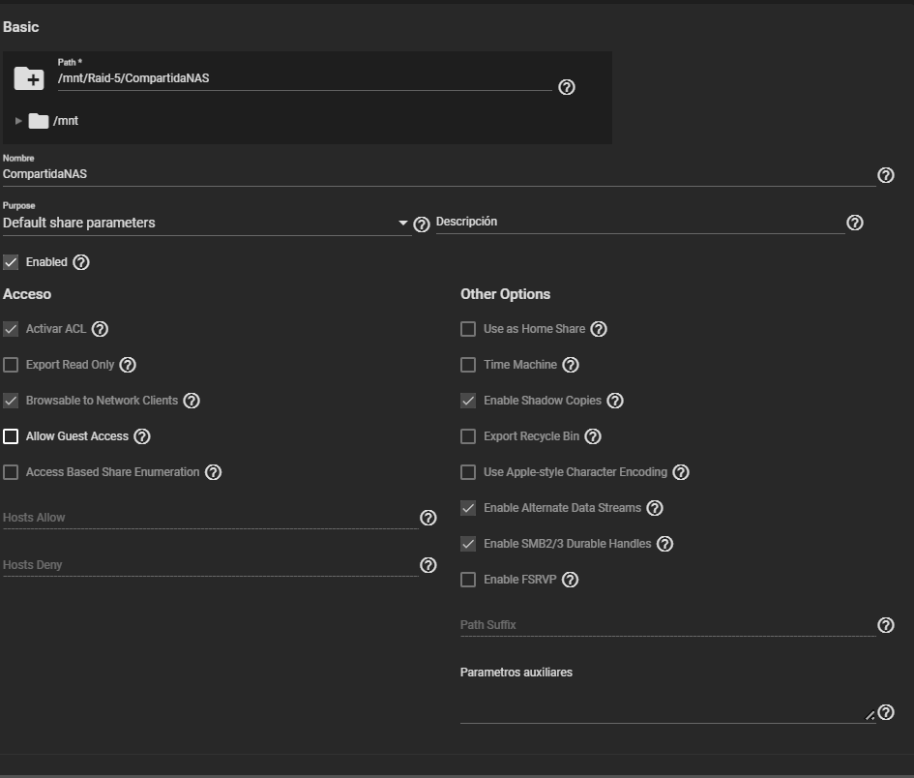Figura 5: Configuración de la carpeta a compartir por SMB en el NAS
Como vemos, la configuración de la carpeta es sencilla, hay que elegir donde se almacenará la carpeta, en este caso nosotros la queremos dentro del RAID-5, para tener redundancia sobre los datos en su interior. En este caso nuestra CompartidaNAS la integraremos dentro de /mnt/Raid-5/. También marcaremos el Enabled para activar la compartición de esta carpeta. Quitaremos la casilla de Allow Guest users, porque queremos que todos tengan cuenta al loguearse. Y por último activaremos las ACL que configuraremos a continuación y Browsable to Network Clients para que pueda ser encontrada por los equipos de la red.
Terminaremos ya de configurar la carpeta compartida con las ACL. Iremos a Almacenamiento>Pools y seleccionaremos la nueva CompartidaNAS y le daremos a editar filesystem ACL. Ahí ya añadiremos usuarios o grupos y sus permisos dependiendo de la jerarquía de usuarios, grupos y permisos.

2.3 Configuración de SFTP
Existen varias maneras para la transferencia de archivos, nosotros hemos elegido SFTP, es un protocolo de transferencia de archivos con una alta seguridad. Para esto hay que configurar un servicio SSH .

2.3.1 Configuración de SSH
Para empezar con la configuración del SFTP necesitaremos tener el SSH activo y funcionando. Para esto, iremos a servicios y buscaremos SSH, lo activaremos y activaremos el inicio automático.
Figura 6: Activar el servicio SSH para el protocolo SFTP en el NAS
Yo cambiaré el puerto por defecto de SSH a 48180, por preferencias propias. Además, le activaremos la opción de poder loguearte como root y activaremos también la autenticación por contraseña. Y por último, habilitaremos el port forwarding para poder conectarnos sin ningún inconveniente.
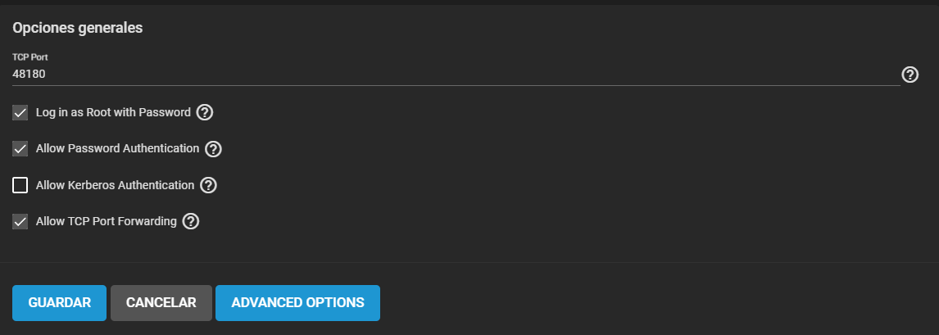Figura 7: Configuración del servicio SSH para el protocolo SFTP en el NAS
Con todos estos cambios hechos, ya sería accesible mediante sftp al NAS.

